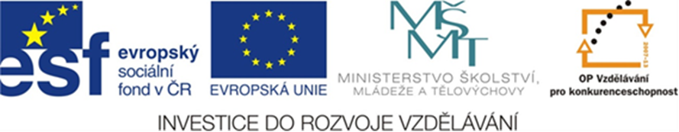

Škola: Základní škola a Mateřská škola Halže, příspěvková organizace
Autor: Mgr. Jarmila Kočandrlová
Název:

VY_32_INOVACE_04_ČJ_ČJ 2 Párové souhlásky
Číslo projektu: CZ.1.07/1.4.00/21.3551

ANOTACE:
Určeno žákům 2. r. ZŠ k prověření znalostí učiva o párových souhláskách.

KONTROLNÍ PRÁCE – PÁROVÉ SOUHLÁSKY 2.r. Jméno:_______________
- Dvojice párových souhlásek vybarvi stejnou barvou.
B | H | Ž | Ď | Z | CH | P
D | V | S | Ť | Š | F | T
Bodů max. 14

- Doplň chybějící písmeno. Odůvodni pomocí jiného tvaru slova a slova příbuzného.

SLOVO JINÝ TVAR SLOVO
SLOVA (s předložkou) PŘÍBUZNÉ
hři_
mrke_
déš_
věte_
paře_
Bodů max. 15

- Doplň chybějící písmena (piš psace). Obrázek spoj s větou.
Jaku __ našel v lese ko__ hu__.
Čá__ ulovil pět ža __ .
Kočka vylezla na cihlovou ze__ .

Droz__ usedl na věte__ .
Pan Ladisla__ pustil na pastvu několik ko__.

Li__ka nechtěla přeskočit kalu___ .

Je to kapr nebo pstru__ ?

Bodů max. 13

- Vybarvi žlutě slova, která jsou správně napsaná. Chybná slova oprav.
lof | soused | poušď | kamarád | řef
šíb | obchod | provas | med | nákub
těžký | zub | chléb | holub | Katka
mříž | hřib | nůž | sloup | Lidka

Bodů max.20
- Vyber si z tabulky jedno slovo, které bylo chybně napsáno a utvoř s ním větu oznamovací (slovo napiš bez chyby).

Body max. 4
- Slovo, které do věty patří, označ barevně.
let. plot.
Zamrzlá voda je Natřeli jsme nový dřevěný
led. plod.
Bodů max. 2
- Doplň popis obrázku.
Kostel má vysokou ___________ .
Na věži je _____________________.
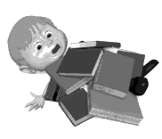
Okolo jde Jarosla__ .Vypadl mu ______ .
Davi__ upustil několik_________.
Upadl mu i ____________.

Bodů max. 7
- Doplň slova do křížovky. Tajenku vybarvi.
Černý pták
Plavidlo
Je ostrý jako
Je sladký jako
Zapletené vlasy
Bodů max.5
CELKEM BODŮ max.80: ZNÁMKA:

KONTROLNÍ PRÁCE – PÁROVÉ SOUHLÁSKY 2.r. ŘEŠENÍ
- Dvojice párových souhlásek vybarvi stejnou barvou.
B | H | Ž | Ď | Z | CH | P
D | V | S | Ť | Š | F | T
Bodů max. 14

- Doplň chybějící písmeno. Odůvodni pomocí jiného tvaru slova a slova příbuzného.

SLOVO JINÝ TVAR SLOVO
SLOVA PŘÍBUZNÉ
hřib | hřibu | hříbek
mrkev | mrkve | mrkvička
déšť | deště | deštík
větev | větve | větvička
pařez | pařezy | pařezová
Bodů max. 15
- Doplň chybějící písmena (piš psace). Obrázek spoj s větou.
Jakub našel v lese koš hub.
Čáp ulovil pět žab .
Kočka vylezla na cihlovou zeď .

Drozd usedl na větev .
Pan Ladislav pustil na pastvu několik koz.

Lidka nechtěla přeskočit kaluž .

Je to kapr nebo pstruh ?

Bodů max. 13

- Vybarvi žlutě slova, která jsou správně napsaná. Chybná slova oprav.
lof v | soused | poušď ť | kamarád | řef v
šíb p | obchod | provas z | med | nákub p
těžký | zub | chléb | holub | Katka
mříž | hřib | nůž | sloup | Lidka

Bodů max.20
- Vyber si z tabulky jedno slovo, které bylo chybně napsáno a utvoř s ním větu oznamovací (slovo napiš bez chyby).
Ze třídy se ozývá řev.
Body max. 4
- Slovo, které do věty patří, označ barevně.
let. plot.
Zamrzlá voda je Natřeli jsme nový dřevěný
led. plod.
Bodů max. 2
- Doplň popis obrázku.
Kostel má vysokou ___věž_____ .
Na věži je ________kříž_________.
Okolo jde Jaroslav .Vypadl mu __zub_ .
David upustil několik__knih__.
Upadl mu i __batoh_____.

Bodů max. 7
- Doplň slova do křížovky.Tajenku vybarvi.
Černý pták |  |  |  | K | O | S
Plavidlo |  |  | L | O | Ď
Je ostrý jako |  |  |  | N | Ů | Ž
Je sladký jako |  |  | M | E | D
Zapletené vlasy |  |  |  | C | O | P
Bodů max.5
CELKEM BODŮ max.80: ZNÁMKA:
ZNÁMKA:
HODNOCENÍ:
80 - 72....................................1
71 - 63....................................2
62 – 52...................................3
51 – 41 ..................................4
40 a méně ............................5

CITACE:
Obrázky – kliparty z webu www.microsoft.office.com

